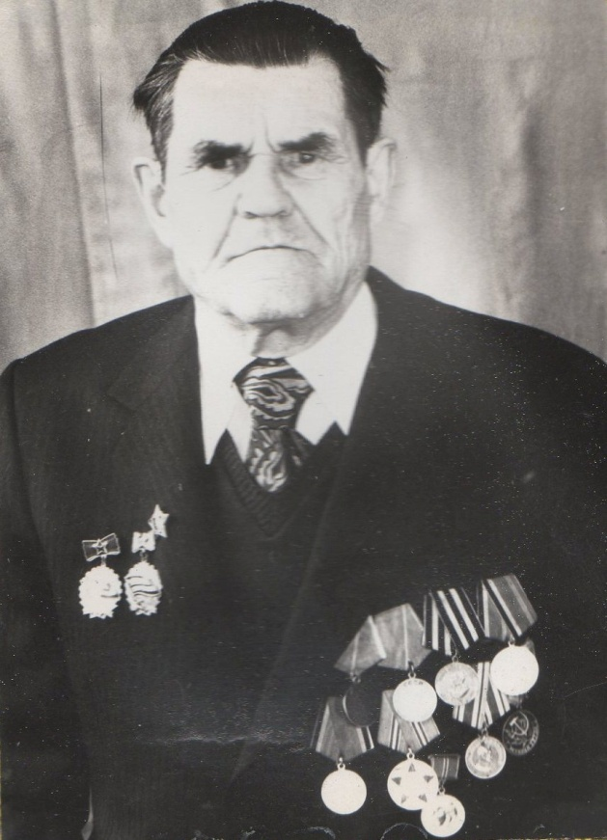
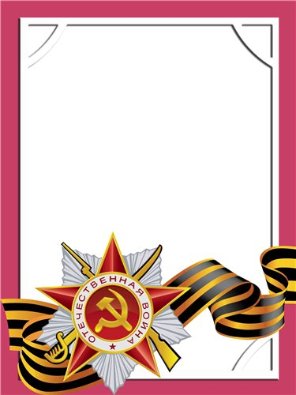
Захаров
Василий
Васильевич

Ветеран войны и труда

Родился в 1914 г., г. Михайловск, русский, чл. КПСС.
СТ. С Е Р Ж А Н Т
Участвовал в боевых операциях в составе 33 истребительного противотанкового арт. полка – командир орудия с 1941 г. по 1944 г.. Был ранен. После госпиталя демобилизирован.
Работал в военизированной железнодорожной охране.
Награжден медалями: «За боевые Заслуги», «За победу над Германией», «Ветеран труда».

